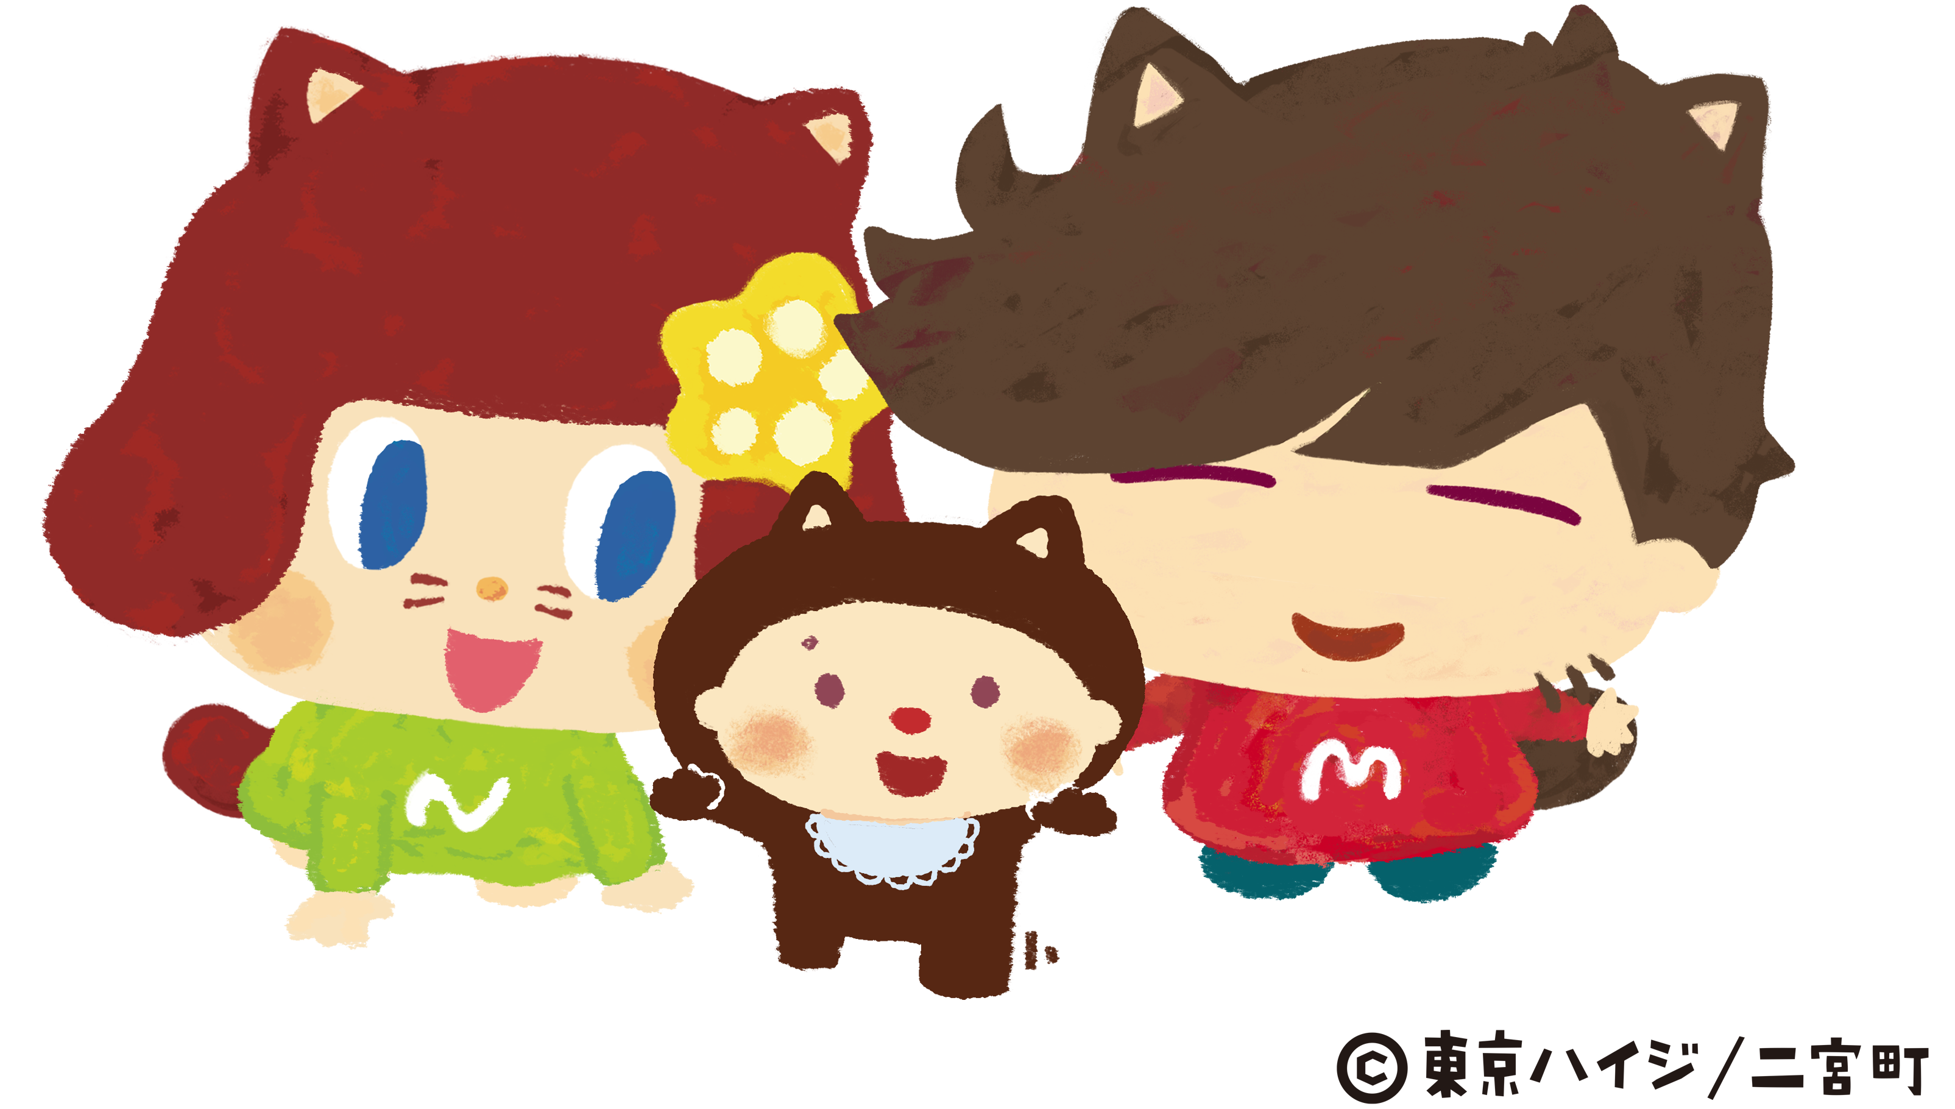

カード

にがなは、このカードにいて、とにのにしてください。

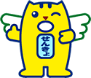

**ってほしいことをんでください。**

ﾁｪｯｸ

✓

（　　 をしてください。）

　　　 をしてほしい。

　　　 （やなど）をんでほしい。

　　　 にわりにいてほしい。（）

　　　 その、あなたがってほしいことを（　）内にいてく

ださい。

【】

・やケガにより、ごでにをくことができない

　にわり、のが、ごのどおりにします。

・このカードは、にするかをおきするものではありませんので、

やはかないでください。

・されるのによっては、がしいこともありますので、

　ごください。

※このカードは、ののみできます。